二年级数学期中复习重点

- 解决问题，要求用两种方法计算的，不能写成一个分步，一个综合。而应该是两种不同的算法。 例如：商店原来有100台电脑，上午卖了12台，下午卖了22台，还剩多少台？
方法一：100-12-22 方法二：100-（12+22）
=88-22 =100-34
=66台 =66台
答：还剩66台。
2、 改变运算顺序要加小括号，没有改变运算顺序不能加小括号。
例：12+（2×3）应该写成12+2×3 12-2÷5=2应该写成（12-2）÷5=2

- 填表，“合计”就是指求总数。
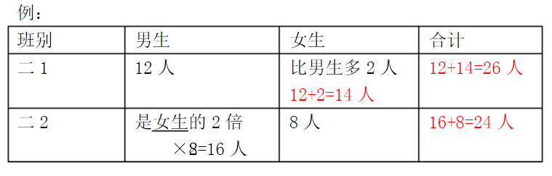

4、列竖式计算，要列竖式，注意满十进一，个位不够减向十位借一。进位、退位都要写点。 看清数字和符号，确定做加法，还是减法。熟练背诵11-18的分成。
例：竖式计算：56+19-28=47 脱式计算：56-19+28

5、每份分得同样多，叫平均分。
平均分的含义表示：把一个数平均分成几份，求每份是多少？ 一个数，每几个一份，求份数？一个数里面有几个几？
求一个数是另一个数的几倍？
例如：判断：
15÷3=5，表示把15分成3份，每份一定是5。（ ×）
15÷3=5，表示把15平均分成3份，每份是5。（√）
15÷3=5，表示把15平均分成5份，每份是3。（× ）

6、 除法各部份的名称：被除数÷除数=商
读作、算式、口诀要分清。
被除数和除数相同时，商为1。 5÷5=1
被除数和商相同时，除数为1。 5÷1=5
除数和商相同时，被除数为几乘几。 25÷5=5

7、 两个问题的要分步写，答两个问题。
例：白兔有16只，灰兔有4只，白兔是灰兔的几倍？一个笼子里可以装5只兔子，一共需要多少个笼子？
16÷4=4 16+4=20只 20÷5=4个 答：白兔是灰兔的4倍，一共需要4个笼子。

8、12÷ 3=（），表示12是3的4倍，12里面有4个3。

9看图列式时：观察行数和每行数，认真仔细数清楚，数完后，在每堆旁标上几计数。
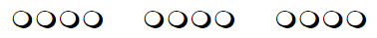
4 4 4

10画角和平移图形时一定要用三角板。画完角要标上角的符号和名称。
例：按从大到小的规律画出三种不同的角，并写上名称。

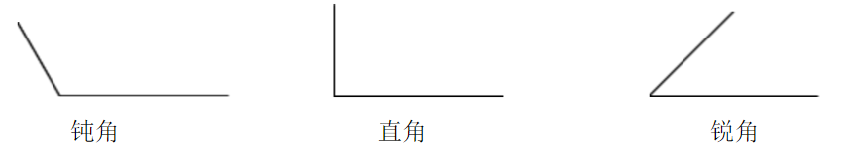

11、平移就是指将物体沿着直线移动，如：推拉窗户、拉抽屉、电梯

旋转就是指将物体沿着一个支点或轴转动。如：风车、电风扇、摩天轮

先移„„再移„„是指先移再接着你画的图移。
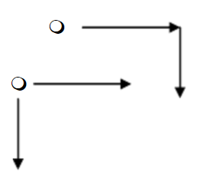

分别移就是指将原图向不同的方向移。

平移的方法：先找出原图的各顶点标为0。然后，确定往什么方向数几格，就数交叉点从0数到几，标上数字，最后把数字连接起来，得到的图形就是平移几格的图形。

12、几点几分时，分针和时针形成什么角，要画钟表，画出时间，再用三角板量一量是什么角。
例：
5：45分针和时针形成（钝）角。
3：00分针和时针形成（直）角。
3：10分针和时针形成（锐）角。
1：00和11：00分针和时针形成的角相同。
2：00和10：00分针和时针形成的角相同。
3：00和9：00分针和时针形成的角相同。
4：00和8：00分针和时针形成的角相同。
5：00和7：00分针和时针形成的角相同。

13、根据口诀写算式：熟练背诵大九九乘法口诀表。
例：计算7×8和56÷8时，用同一句口诀。（√）
❍
的数目是 的数目的几倍？
涂一涂：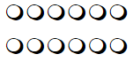 的个数是的（ ）倍，列式：

14、将下列算式按得数从大到小排列：

括号里排的是算式，而不是得数。算式不能写得数等于几进去。
去掉“=”，开口要向大数，从大到小排。

15、注意以下字的正确写法：
锐角 直角 钝角 平均分 被除数÷除数=商 旋转
平移 和差积商 加减乘除 倍 等于 除以
因数 答 列式 算式 每

对比练习：

9的3倍是（ ），列式： 求一个数的几倍是多少，用乘法。
9是3的（ ）倍，列式： 求一个数是另一个数的几倍，用除法。
4个6相加是24。列式： 求几个几相加是多少，用乘法。
24里面有几个6？列式： 求一个数里面有几个几，用除法。
63÷9=（ ），表示： 把一个数平均分成几份，每份是多少？
也可以表示：
一个数里面有几个几？
还可以表示：
一个数是另一个数的几倍？

考试准备：一个三角板、三板削好的铅笔、一块橡皮、一本草稿纸

